**TUGAS WEB PROGAMMING 2**

**SISTEM INFORMASI AKADEMIK SISWA**



**Dosen Pengampu : M. Muzaki, S.Kom**

**Di Susun Oleh;**

* + - * 1. **Nur Fidrotul Nasroh (17090068)**
        2. **Saiful Labib Marzuqi H (17090144)**
        3. **Fitria Nurrizqi H (17090017)**

**PROGRAM STUDI SARJANA SAINS TERAPAN**

**TEKNIK INFORMATIKA**

**POLITEKNIK HARAPAN BERSAMA TEGAL**

**2018/2019**

1. **Deskripsi**

Sistem Informasi Akademik merupakan sistem informasi untuk menangani pengelolaan dan penyajian data- data akademik yang di butuhkan siswa , orang tua dan pengguna yang membutuhkan data sistem informasi.  Sistem informasi ini dibangun untuk mengelolah dan menyajikan data-data akademik dengan mudah. Untuk mendukung hal ini maka di gunakan teknologi pemograman dan database sebagai media penyimpanan yang diyakini sampai saat ini masih sangat berguna dan membantu dalam menklasifikasikan data dan informasi. Dalam perkembangannya, kebutuhan akademik menjadi lebih kompleks karena kebijakan akademik di tiap institusi pendidikan sering mengalami perubahan. Hal tersebut dapat diatasi dengan cara menyimpan data- data yang diinginkan dalam basisdata. Sehingga jika apabila terjadi perubahan kebijakan di kemudian hari, yang perlu dilakukan hanya memodifikasi basisdata.

1. **Analisis Modul**
2. Menu Login : Halaman login bagi pengguna sistem
3. Menu Home : Menampilkan halaman berupa ucapan “Selamat Datang..” karna telat berhasil login di sistem tersebut
4. Menu Data Admin : Menampilkan tabel dari data admin yang telah dibuat, Data tersebut adalah data yang digunakan untuk login pada sistem ini
5. Menu Data Kelas : Menampilkan berbagai kelas yang dibuat Admin. Data kelas ini diperuntukan sekolah sesuai ruang kelas yang ada pada sekolah tersebut
6. Menu Data Siswa: Menampilkan data siswa yang ada pada sekolah tersebut
7. Menu Data Guru: Menampilkan data guru yang ada pada sekolah tersebut
8. Menu Data Mapel : Menampilkan Mata Pelajaran apa saja yang diajarkan di sekolah tersebut
9. Menu Data Nilai : Menu penginputan nilai siswa sesuai mapel dan kelasnya
10. Menu Data Kelas Siswa : Menu pembagi kelas untuk siswa
11. Mokup
12. Menu Login

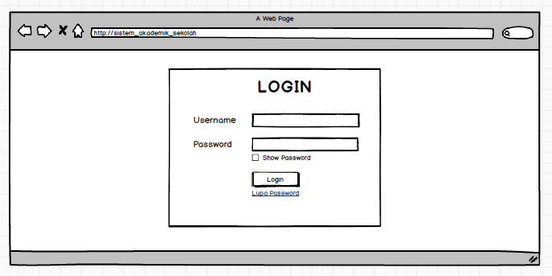

1. Menu Home

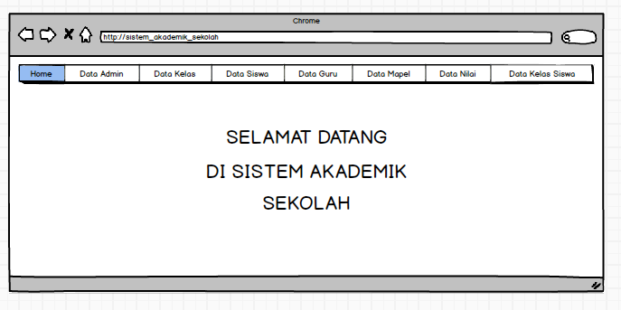

1. Menu Data Admin

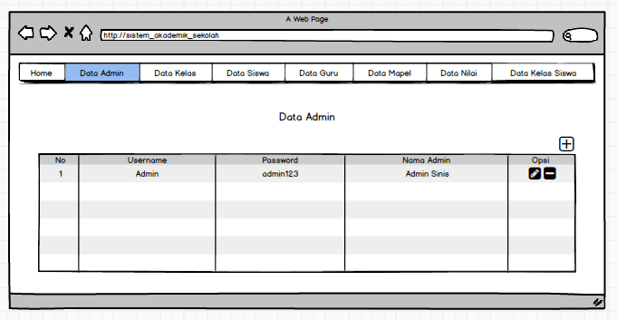

1. Menu Tambah / Ubah Data Admin

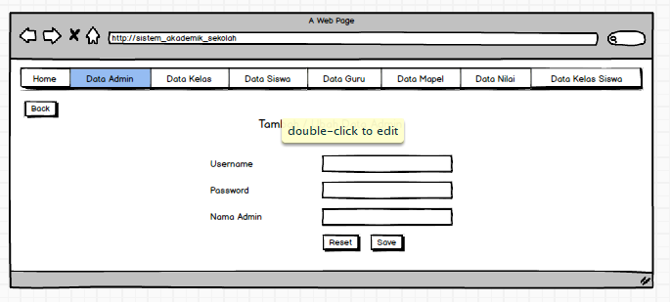

1. Menu Data Kelas

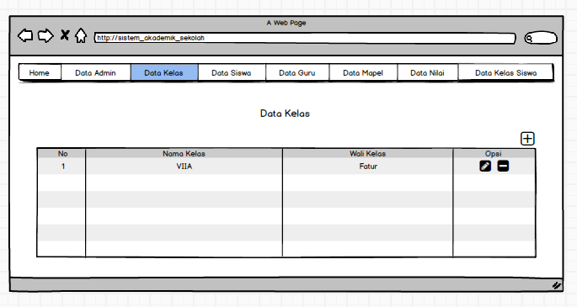

1. Menu Tambah / Ubah Data Kelas

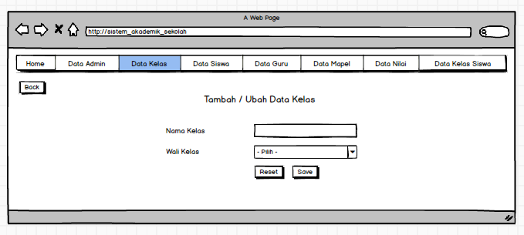

1. Menu Data Siswa

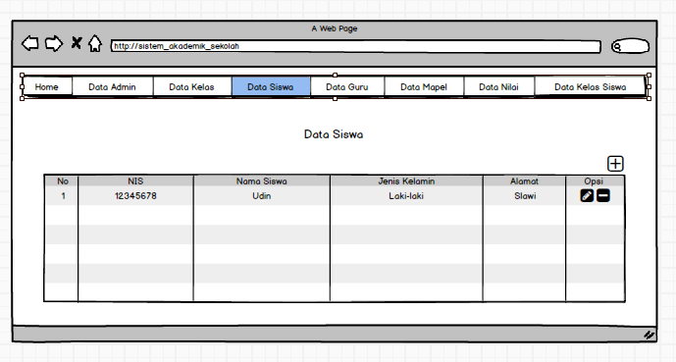

1. Menu Tambah / Ubah Data Siswa

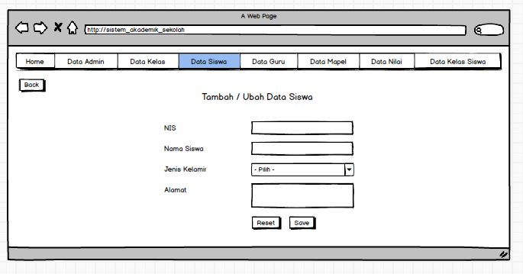

1. Menu Data Guru

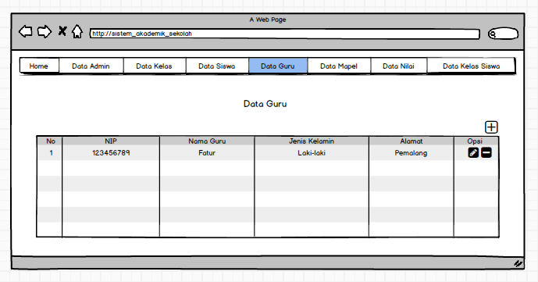

1. Menu Tambah / Ubah Data Guru

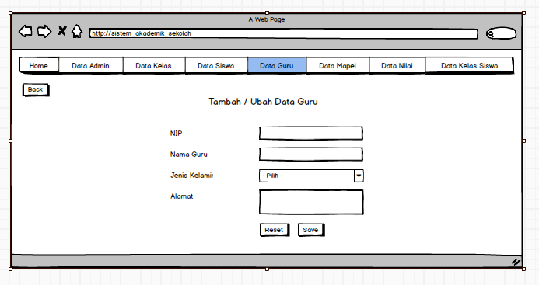

1. Menu Data Mapel

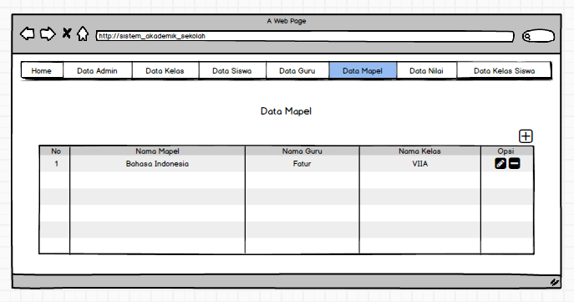

1. Menu Tambah / Ubah Data Mapel

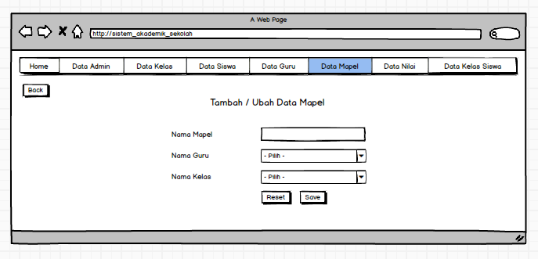

1. Menu Data Nilai

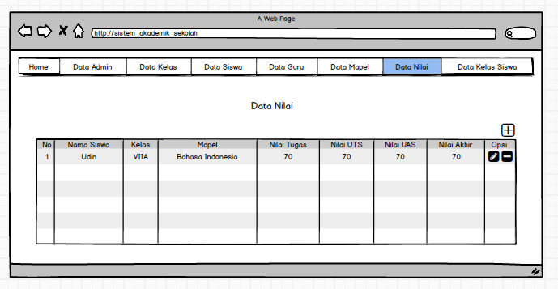

1. Menu Tambah / Ubah Data Nilai

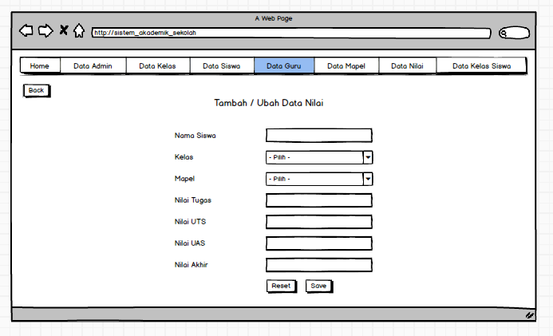

1. Menu Data Kelas Siswa

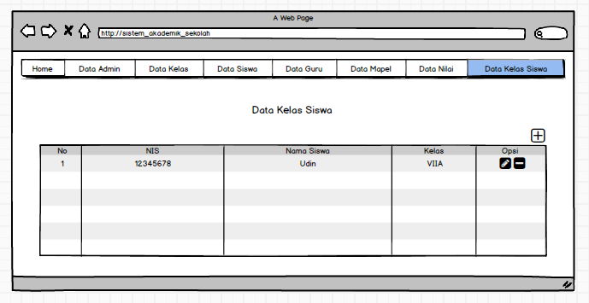

1. Menu Tambah / Ubah Data Kelas Siswa

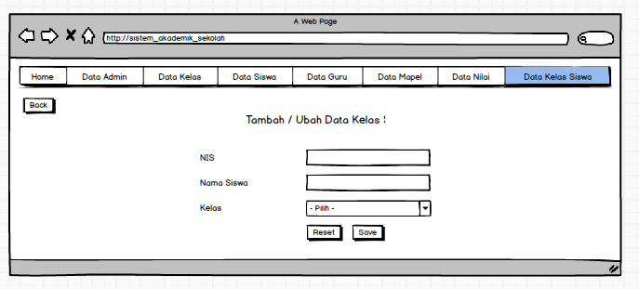

1. Rancangan Database

